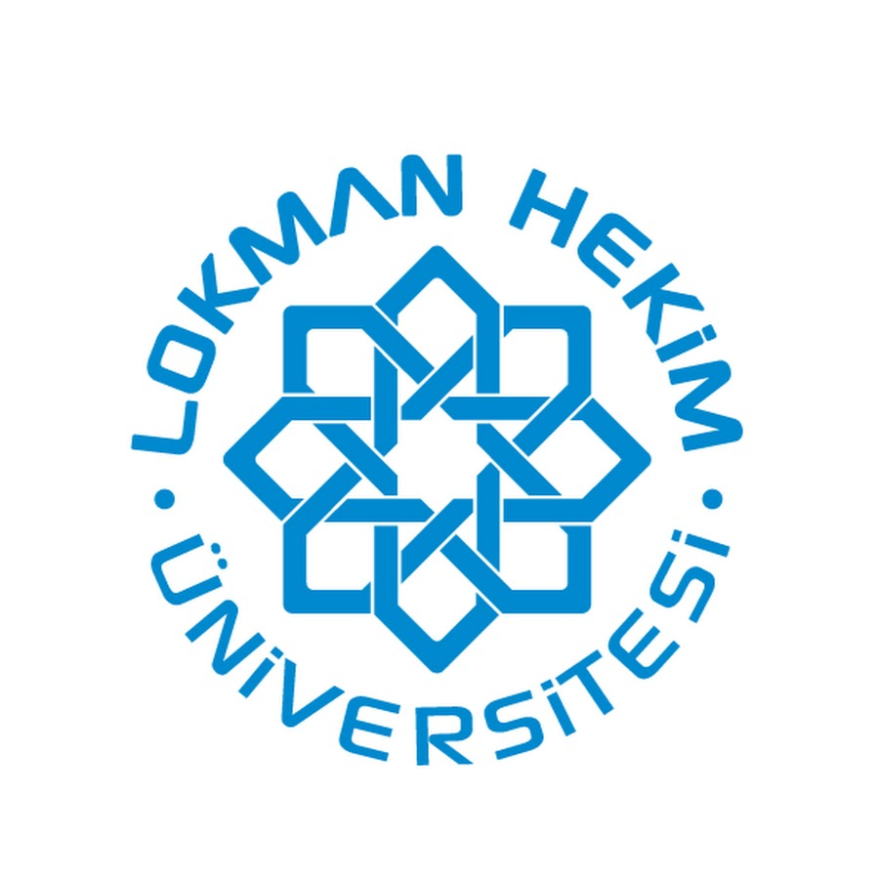

**Lokman Hekim Üniversitesi Sağlık Bilimleri Fakültesi**

**Ebelik Bölümü**

**2022 Etkinlikleri**

|  |  |  |  |
| --- | --- | --- | --- |
| **Tarih** | **Konuşmacı/**  **Düzenleme Kurulu** | **Konu** | **Broşür/Görsel** |
| 11 Mayıs 2022  13:30-16:30 | Lokman Hekim Üniversitesi Ebelik Bölümü ve Ankara Üniversitesi öğretim elemanları | Dünya Ebeler Günü, Geçmişini Değerlendir Geleceğini Şekillendir | metin, insan yüzü, giyim, kişi, şahıs içeren bir resim  Açıklama otomatik olarak oluşturuldu |
| 9-10-11 Mayıs 2022 | Prof. Dr. Zehra Gölbaşı  Dr. Öğr. Üyesi Didem Şimşek Küçükkelepçe  Öğr. Gör. Ofcan Oflaz  Öğr. Gör. Ebru İnan Kırmızıgül  Öğr. Gör. Özlem Ülkü Bulut  Öğr. Gör. Nurgül Şimal Yavuz  Arş. Gör. Sümeyra Damsarsan | Ebelik Öğrencilerinin Gözünden Genetik Hastalıklar Poster Sergisi | *metin içeren bir resim  Açıklama otomatik olarak oluşturuldu* |
| 17-18 Mayıs 2022  08:00-16:00 | Prof. Dr. Zehra Gölbaşı  Dr. Öğr. Üyesi Didem Şimşek Küçükkelepçe  Öğr. Gör. Ebru İnan Kırmızıgül  Öğr. Gör. Özlem Ülkü Bulut  Öğr. Gör. Nurgül Şimal Yavuz  Arş. Gör. Sümeyra Damsarsan | Doğurganlık Bilinci Geliştirilmesi ve Doğal Doğumun Desteklenmesi- Farkındalık Eğitimleri |  |
| 27-28 Mayıs 2022 | Prof. Dr. Zehra Gölbaşı  Prof. Dr. Cemal Çevik  Dr. Öğr. Üyesi Hasan Karaağaç  Dr. Öğr. Üyesi Didem Şimşek Küçükkelepçe  Öğr. Gör. Ebru İnan Kırmızıgül  Öğr. Gör. Özlem Ülkü Bulut  Öğr. Gör. Nurgül Şimal Yavuz  Arş. Gör. Sümeyra Damsarsan  Arş. Gör. Fatmanur Duman | Kadın Sağlığında Geleneksel ve Tamamlayıcı Tıp Uygulamaları Sempozyumu II: Üreme Sağlığı ve Sorunları | metin içeren bir resim  Açıklama otomatik olarak oluşturuldu |
| 23-26 Mayıs 2022 | Lokman Hekim Üniversitesi Kariyer Birimi | Kariyer Günleri Etkinlikleri | metin, ekran görüntüsü içeren bir resim  Açıklama otomatik olarak oluşturuldu |
| 24 Ekim 2022  13:30-15:30 | Prof. Dr. Zehra Gölbaşı  Dr. Öğr. Üyesi Didem Şimşek Küçükkelepçe  Öğr. Gör. Ebru İnan Kırmızıgül  Uzm. Hemş. Melek Kılıç  Uzm. Ebe Meryem Özdemir | Kanıttan Uygulamaya Anne Sütü ve Emzirme |  |
| 6 Aralık 2022  14:00-16:00 | Prof. Dr. Zehra Gölbaşı  Dr. Öğr. Üyesi Didem Şimşek Küçükkelepçe  Öğr. Gör. Ebru İnan Kırmızıgül  Öğr. Gör. Özlem Ülkü Bulut  Öğr. Gör. Nurgül Şimal Yavuz  Öğr. Gör. Gurbet Yetişkin  Arş. Gör. Sümeyra Damsarsan | Ebelik Bölümü İç -Dış Paydaş Katılımlı SWOT Analizi Çalıştayı | metin içeren bir resim  Açıklama otomatik olarak oluşturuldu |
| 14 Aralık 2022  09:00-17:00 | Prof. Dr. Zehra Gölbaşı  Dr. Öğr. Üyesi Didem Şimşek Küçükkelepçe  Öğr. Gör. Ebru İnan Kırmızıgül  Öğr. Gör. Özlem Ülkü Bulut  Öğr. Gör. Nurgül Şimal Yavuz  Öğr. Gör. Gurbet Yetişkin  Arş. Gör. Sümeyra Damsarsan | Akran Destekli Epizyotomi Uygulaması |  |